

**تقارير وحدة التعليم الإلكتروني**

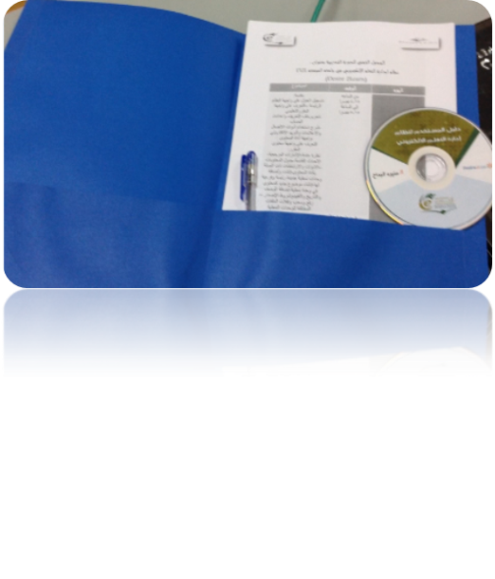

**ضمن مناشط وحدة التعليم الإلكتروني والتعلم عن بعد في تطوير مهارات أعضاء هيئة التدريس في مجال التعليم الإلكتروني وتطبيقاته الحديثة في التعليم الجامعي تم بدء التدريب على برنامج نظام أدارة التعلم Desire2learn لمده يومين الثلاثاء والأربعاء الموافق 20-19 /5/1436هـ , في معمل التعليم الالكتروني والتعلم عن بعد بحضور (14 )اعضاء هيئة تدريس وطالبتان :نهى الخلف ,فاطمة اسماعيل ,**

**المدربة : منيره عبدالعزيز البداح**

**مدة ورشة العمل :10 ساعات تدريبية .**

**الفئة المستهدفة : أعضاء هيئة التدريس**